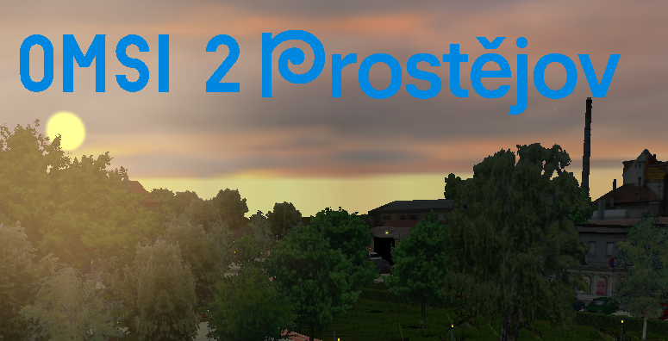

README AŽ POZDĚJI, JSME DISP. TÝM,

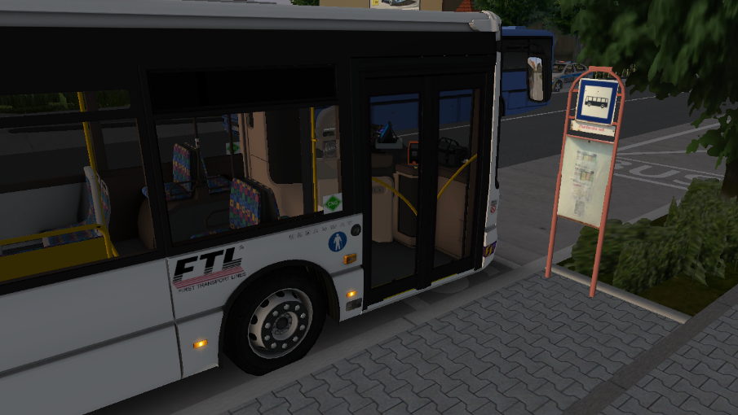PTÁME SE V DISP-CHAT,

A DÁME MI PING,

AŤ VÍM ŽE NA NĚCO MÁM

ODPOVÍDAT

# ŠŤASTNOU CESTU PŘEJÍ DPMO A FTL - FIRST TRANSPORT LINE